Памятка для родителей
«Играйте в LEGO правильно!»
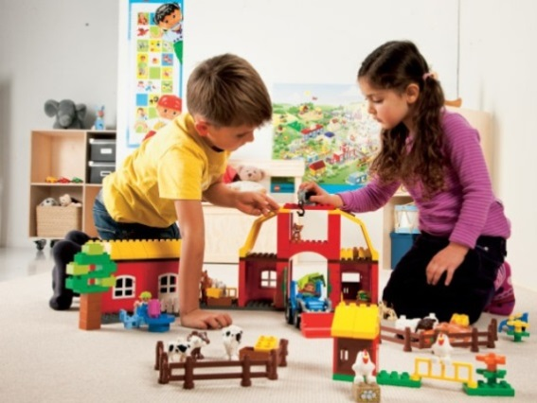

Подготовила:
Педагог-психолог
Ширинских Н.В.

Конструкторы LEGO ― самая популярная игрушка в мире, причём не только у детей, но и у взрослых. Среди развивающих игрушек для детей именно конструктор LEGO занимает особое место. Использовать его можно практически с самого рождения, когда малыш только начинает осваивать формы, цвета, размеры. Возрастные границы для игры безграничны.

Что такое LEGO- конструирование?

- один из важных и полезных способов детского развития;
- один из наиболее любимых детьми вид деятельности. LEGO – это всегда новая идея, путешествие, открытие; - незаменимое средство в коррекционной работе с детьми, так как оно оказывает благотворное влияние на все аспекты развития ребенка;
- эффективное, воспитательное средство, которое помогает объединить усилия педагогов и семьи в решении вопроса воспитания и развития особенного ребенка.

Использование LEGO-технологий способствует:
- развитию у детей сенсорных представлений, поскольку используются детали разной формы, окрашенные в основные цвета;

- развитию и совершенствованию высших психических функций (памяти, внимания, мышления);

- тренировке пальцев кистей рук, что очень важно для развития мелкой моторики;

- конструктивная деятельность очень тесно связана с развитием речи, т.к. (вначале с ребенком проговаривается, что он хочет построить, из каких деталей, почему, какое количество, размеры и т.д., что в дальнейшем помогает ребенку самому определять конечный результат работы.)

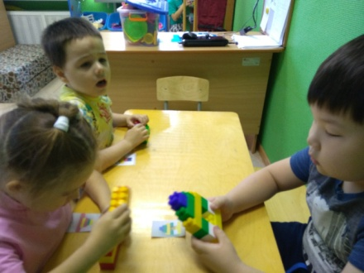

Пожалуй, самым важным плюсом в Lego является то, что родители играют со своими детьми вместе. Они помогают им освоить новое игровое пространство, собрать модель по инструкции, и тем самым сближаются со своими детьми. Ребенок даже не должен догадаться, что происходит обучение, для него это все должно быть просто увлекательной игрой! Никакого назидания и поучений!

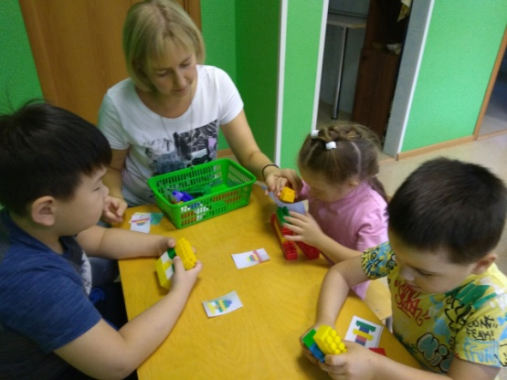

С чего же лучше начать играть?

Играть с Lego, для особенных детей, лучше начинать с наборов серии «Baby» и «Duplo», они крупнее стандартных размеров частей конструктора, их удобно держать ручкам, и их яркие детали привлекают внимание ребенка. Они

довольно легко складываются в блоки и включают в себя более элементарные конструкции, такие как пирамидки, кубики, животные, фигурки персонажей (например, тематические наборы – Лего-поезд, Лего-зоопарк, Лего-больница и т.п.).
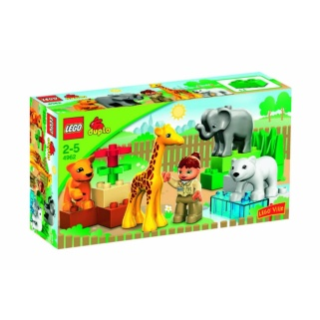

Как играть в LEGO с пользой.

1.Собирать простейшие фигуры.

2.Изучать цвет, форму, размер.
Например, собрать башенку только из синих деталей, собрать заборчик, чередуя красный и желтый, собрать башенку по образцу.

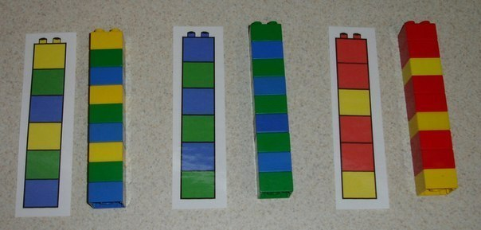

3.Можно учить ребенка обрисовывать детали, находить соответствующие детали.
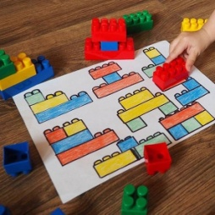

4. Провести тематическую игру, согласно выбранному конструктору и его комплектации, инсценировать знакомую сказку для ребенка.

5. Узнавать фигурки на ощупь, пробуя их пальчиками в мешочке, (человечек, котик, лошадка, машинка)

6. Можно наклеить на башенки наклейки и разрезать их, предложив ребенку собирать «разрезные картинки».

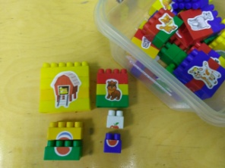

«Играйте в LEGO правильно!»

